Witajcie Kochane Dzieci w nowym tygodniu!
Mamy nadzieję, że chętnie zaglądacie na stronę naszego przedszkola i wspólnie z rodzicami wykonujecie zadania. Jesteśmy bardzo dumne z Was, że tak ochoczo pracujecie z nami i uczycie się nowych rzeczy.
Dziś zapraszamy Was do poznania nowej litery Ż oraz do
Miłej zabawy!
Pozdrawiamy!
p.Basia i p.Danka
1.„Odkrywanie liter Ż,ż”-zajęcia z edukacji polonistycznej-27.04.
(Omówienie jej wyglądu,wyszukanie jej w tekście,ćwiczenia słuchu fonematycznego,próby samodzielnego pisania,czytanie prostych wyrazów.)
1.Zagadka
Nie jest to tak całkiem pewne, że zamieni się w królewnę,
zwłaszcza, gdy pocałowana będzie przez pana bociana. (żaba)
(Rodzic odczytuje dziecku zagadkę)
2.Czytanie głośne wyrazu
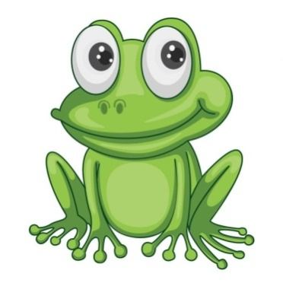
żaba
3.Dziecko dzieli słowo żaba na:
sylaby (ża-ba)
głoski (ż-a-b-a)
Dziecko podaje liczbę sylab i głosek w wyrazie.
Następnie dziecko wymienia inne słowa, w których głoskę żsłychać na, na końcu oraz w środku wyrazu np.
Żaneta,drużyna,abażur,żmija,jeżyny,ryż,leżak,koleżanka

4.Pokaz litery Ż,ż(Rodzic pokazuje dziecku, jak wygląda litera ż)

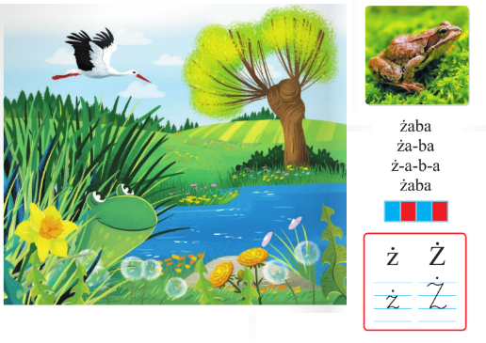
-małej drukowanej (omówienie do czego jest podobna i z jakich elementów się składa)
-wielkiej drukowanej (jw.)
Dziecko określa ich wygląd, kreśli literę ż, Ż palcem w powietrzu (pamiętamy, że kreślimy literę od góry)
-Dziecko określa czy litera ż jest samogłoską czy spółgłoską
5.Przeczytaj sylaby :
ża ,żo, że, ży, żu,żi, aż, iż,
6.Czytanie zdań:
Karty pracy cz.4 –str.72
https://flipbooki.mac.pl/przedszkole/oa_kp_6_4/mobile/index.html#p=75
7.Wykonywanie zadań z kart pracy
Karty pracy cz.4,str.73 i 75
https://flipbooki.mac.pl/przedszkole/oa_kp_6_4/mobile/index.html#p=75
https://flipbooki.mac.pl/przedszkole/oa_kp_6_4/mobile/index.html#p=76
8.Słuchanie ciekawostek o żabach
Żaby to rodzina płazów bezogonowych. W Polsce spotykamy: żaby jeziorne, żaby wodne, żaby śmieszki, żaby moczarowe, żaby dalmatyńskie, żaby trawne.Mają długi język, którym łowią pożywienie. Charakterystycznym elementem ich budowy są też wydłużone tylne kończyny przystosowane do wykonywania skoków.Lubią wygrzewać się na słońcu, częściowo zanurzone w wodzie lub będąc na słonecznym brzegu. Gdy jest im gorąco – kąpią się.Jedzą owady (osy, muchy, mrówki…), pająki, małe ryby, ślimaki…Żaby chętnie jedzą jeże, a dużo mniej chętnie bociany (w czasie karmienia młodych zdarza im się łapać żaby).
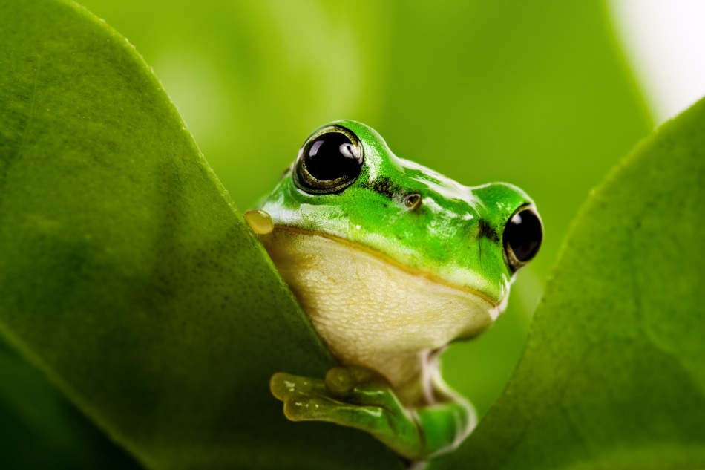
2.Ćwiczenia gimnastyczne z użyciem pluszaków,balonów i piłki:
https://www.youtube.com/watch?v=gOLWLBuXQxU

